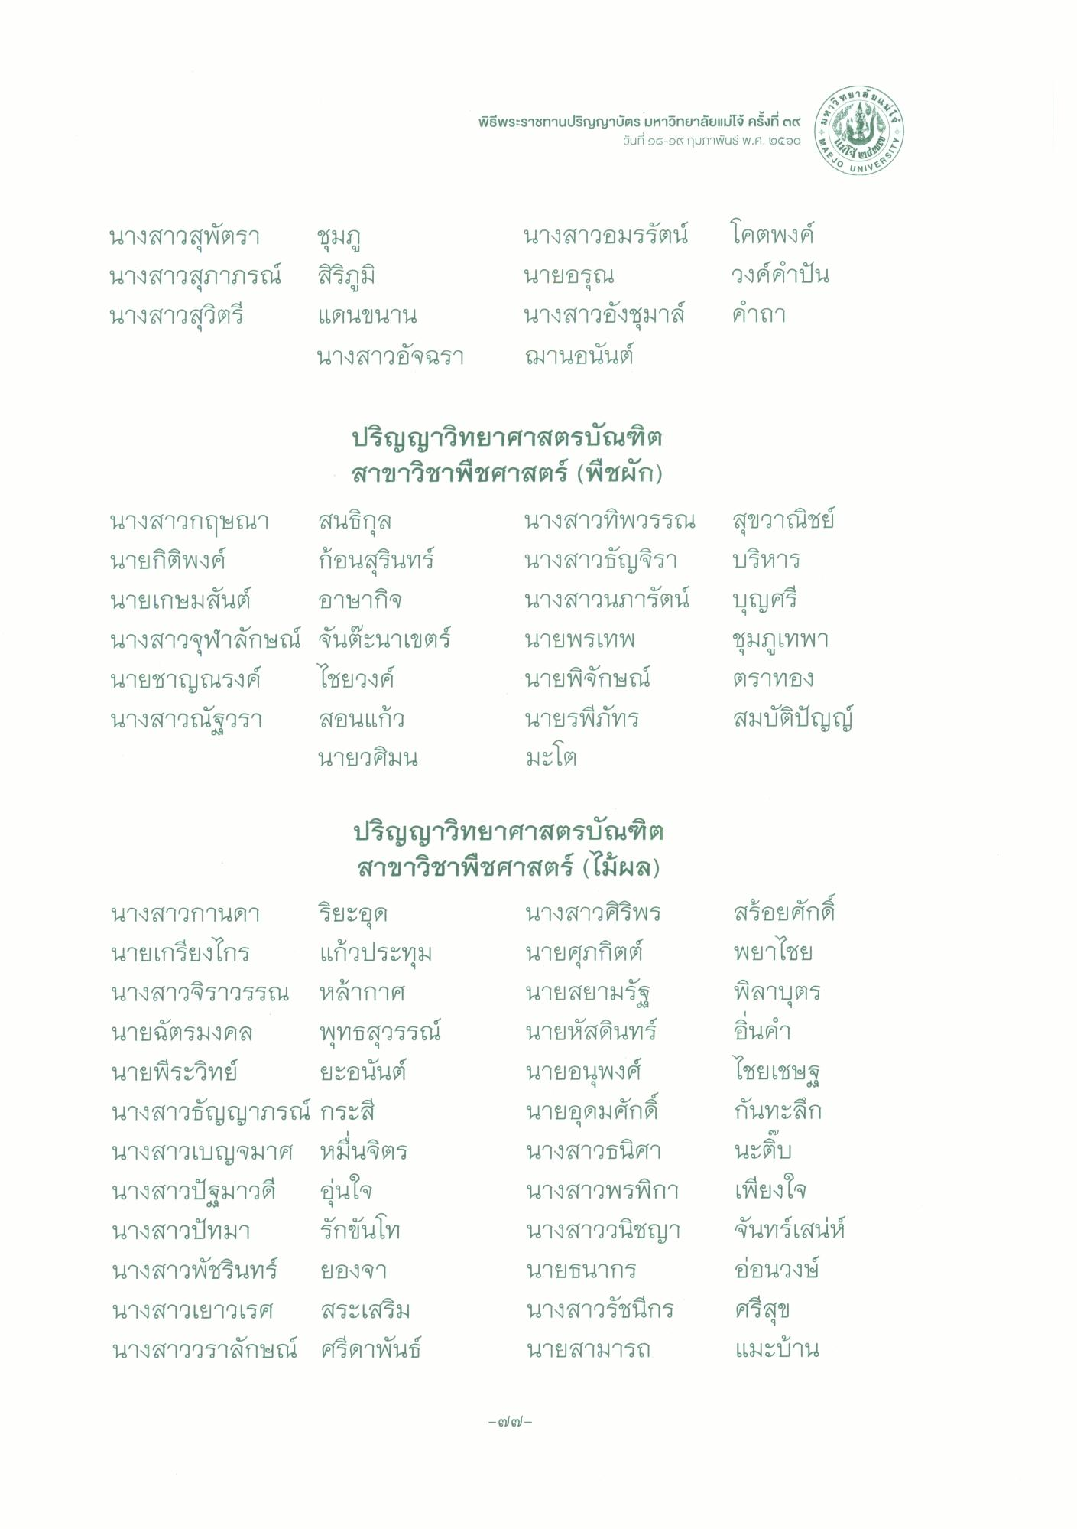
ลข 66w/
ลวทย
พิธีพระราชทานปริญญาบัตร มหาวิทยาลัยแม่โจ้ ครั้งที่ ๓๙
วันที่ ๑๘-๑๙ กุมภาพันธ์ พ.ศ. ๒๕๖๐
MAEJO
NIVERS!
นางสาวสุพัตรา ชุมภู นางสาวสุภาภรณ์ สิริภูมิ นางสาวสุวิตรี แดนขนาน
นางสาวอัจฉรา
นางสาวอมรรัตน์ นายอรุณ นางสาวอังชุมา ฌานอนันต์
โคตพงค์ วงค์คําปัน คําถา
ปริญญาวิทยาศาสตรบัณฑิต
สาขาวิชาพืชศาสตร์ (พืชผัก) นางสาวกฤษณา สนธิกุล
นางสาวทิพวรรณ สุขวาณิชย์ นายกิติพงค์ ก้อนสุรินทร์ นางสาวธัญจิรา บริหาร นายเกษมสันต์ อาษากิจ
นางสาวนภารัตน์ บุญศรี นางสาวจุฬาลักษณ์ จันตะนาเขตร์ นายพรเทพ ชุมภูเทพา นายชาญณรงค์ ไชยวงค์
นายพิจักษณ์ ตราทอง นางสาวณัฐวรา สอนแก้ว
นายรพีภัทร สมบัติปัญญ์ นายวศิมน มะโต
สร้อยศักดิ์ พยาไชย พิลาบุตร อินคํา
ไชยเชษฐ
ปริญญาวิทยาศาสตรบัณฑิต
สาขาวิชาพืชศาสตร์ (ไม้ผล) นางสาวกานดา ริยะอุด
นางสาวศิริพร นายเกรียงไกร แก้วประทุม นายศุภกิตต์ นางสาวจิราวรรณ หล้ากาศ
นายสยามรัฐ นายฉัตรมงคล พุทธสุวรรณ์ นายหัสดินทร์ นายพีระวิทย์ ยะอนันต์ นายอนุพงศ์ นางสาวธัญญาภรณ์ กระสี
นายอุดมศักดิ์ นางสาวเบญจมาศ หมื่นจิตร
นางสาวธนิศา นางสาวปัฐมาวดี อุ่นใจ
นางสาวพรพิกา นางสาวปัทมา รักขันโท
นางสาววนิชญา นางสาวพัชรินทร์ ยองจา
นายธนากร นางสาวเยาวเรศ สระเสริม
นางสาวรัชนีกร นางสาววราลักษณ์ ศรีดาพันธ์ นายสามารถ
กันทะลึก นะติบ เพียงใจ จันทร์เสน่ห์ อ่อนวงษ์ ศรีสุข แมะบ้าน
- ๗ -

